Documento de fase i

Proyecto II

Escuela de computación

Base de datos II

Autores: Esteban Coto Alfaro

Johan Torres

Danny Xie Li

**Índice**

Introducción ……………………………………………………………………………………………….. 2

Descripción del problema……………………………………………………………………………… 2

Diagramas…………………………………………………………………………………………………… 4

Diccionario de datos…………………………………………………………………………………….. 5

Conclusiones……………………………………………………………………………………………….. 5

Scripts………………………………………………………………………………………………………… 5

**Introducción**

Siguiente problema que se presenta a ser desarrollado mediante la utilización del modelo relacional-objeto en Oracle es un sistema para soportar las operaciones diarias de la Universidad Tecnológica (UT). Donde se permita que la base de datos pueda contener información sobre los campus, facultades, edificios, personal, grados, materias ofrecidas entre sus derivados de la UT. La oficina STI (Servicios de Tecnología de Información) la cual es responsable del sistema de base de datos en la universidad, ha decidido utilizar un modelo relacional-objeto sobre Oracle para la implementación de la base de datos, lo cual se explicará en la descripción el problema.

**Descripción del problema**

Actualmente la universidad Tecnológica usa un sistema de base de datos relacional para realizar sus operaciones cotidianas. De la cual este posee registros acerca de los campus, facultades, personal, edificios, grados, entre otros registros de diferentes entidades. La oficina de Servicios de Tecnología de Información (STI), es el encargado de las bases de datos de la universidad, este nos describe el problema de utilizar base de datos modelos relacional-objeto usando el motor de Oracle.

Se describe que la universidad posee ocho campus en todo el país. De la cual la entidad Campus tiene relación con las entidades Edificio y Persona, además no existe relación directa sobre las entidades cursos de diferentes grados y las facultades.

La universidad posee cinco facultades, cada facultad está compuesta de distintos departamentos, escuelas y centros de investigación. Este se implementa con objetos. Usar tablas anidadas en estas entidades descritas anteriormente.

Los datos School_Prof y Dept_Prof de las entidades facultad, escuela, departamento y centros de investigación son entidades. Además, el atributo Unit de centro de investigación son varias unidades.

Cada campus posee varios edificios, cada uno están compuestos por distintas habitaciones que esta puede ser oficinas, salas de clase y laboratorios. La facultad puede ocupar varios edificios. Un edificio sólo puede ser asignado a una facultad.

Cada facultad ofrece a los estudiantes una cantidad de grados, cada grado particular sólo puede ser asignado por una facultad particular.

Los datos del personal, este se puede categorizar en dos tipos: estudiantes y staff. El staff se puede categorizar en administrador, técnico, profesor, tutor. Un lecturer puede ser categorizado como associate lecturer o senior lecturer. Además, un tutor puede ser un estudiante.

Cada estudiante tendrá una carrera, este puede llevar más de un degree. Además, el estudiante está enlazado con una materia, además la materia está relacionada con un profesor que es el encargado de la materia.

**Diagrama**

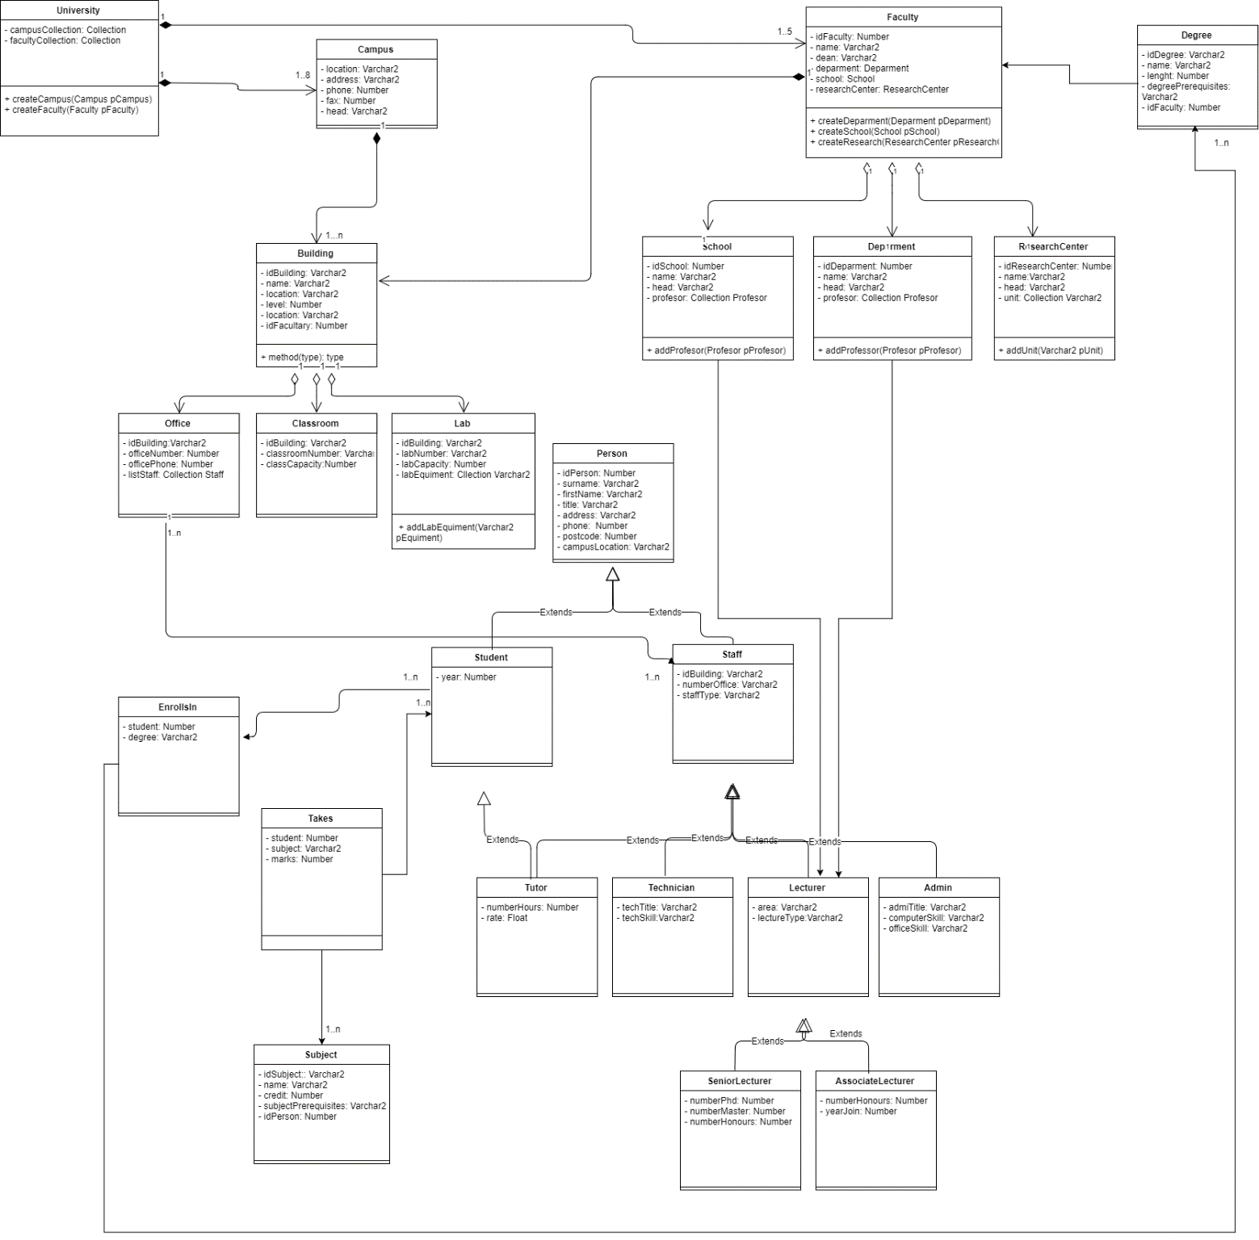

Archivo Diagrama Base.pdf, se encuentra en Proyecto_2_Primer_Avance.rar

**Diccionario de datos**

Archivo Diccionario de datos.xlms, se encuentra en Proyecto_2_Primer_Avance.rar

**Conclusiones**

Después de desarrollar la lógica requerida por el sistema de este proyecto, nos damos cuenta de que algunas tablas, como la de enrolado de estudiantes en un grado académico y la de promedios en una materia por estudiante, hacen uso de una referencia hacia el objeto respectivo, lo que ofrece un comportamiento similar al de una llave foránea en cuanto a recepción de valores desde la tabla de origen, aunque sin apuntar a la llave primaria de esa tabla. Además, en la consulta que almacena los resultados en la tabla Degree_Records, se tuvo que utilizar la técnica de *tabla.ref_objeto.atributo* para obtener cada uno de los valores cuyo código de grado dentro de la tabla de enrolados coincidía con cada uno de los códigos de grado almacenados en la tabla Degree.

En esta primera fase del proyecto solamente se implementó la capa lógica, o sea la correspondiente a los scripts DDL y las consultas en Oracle PL/SQL, ya que la capa de MVC (la referente a la interfaz de usuario, vistas y controladores) corresponde a la siguiente etapa, junto con los RESTful APIs (de servicios web) requeridos para acceder a la base de datos de Oracle alojada en la red de la Escuela de Computación del TEC.

**Scripts**

Archivo Script.sql, se encuentra en Proyecto_2_Primer_Avance.rar